Projekt 1 – PHP

Zaawansowane Aplikacje Internetowe

Sylwia Olender

nr albumu: 295951

SPIS TREŚCI

1. Projekt bloga 3

1.1. Opis 3

1.2. Struktura 3

2. Technologie 6

2.1. Blog 6

2.2. System kontroli wersji i hosting strony 6

2.3. Baza danych 7

3. Funkcjonalności 9

3.1. Strona startowa i funkcja gościa 9

3.2. Rejestracja i logowanie 11

3.3. Profil zalogowanego użytkownika 12

# Projekt bloga

## Opis

Stworzona w ramach projektu aplikacja, to blog. Przeznaczony jest on dla dwóch typów użytkowników. Pierwszym typem jest użytkownik zarejestrowany, który jednocześnie pełni rolę administratora, może zarządzać systemem poprzez dostępny panel administracyjny. Drugi typ, to tak zwana grupa gości, czyli osoby odwiedzające bloga i czytające udostępnione wpisy, bez konieczności zakładania konta.

Aplikacja dostarcza wiele funkcjonalności, opisanych dokładniej w rozdziale 3, różnych dla obu typów użytkowników:

* użytkownik zalogowany posiada możliwość zarządzania innymi użytkownikami, polegającą na dodawaniu, edytowaniu, bądź usuwaniu kont,
* zarejestrowany użytkownik ma możliwość dodawania, edytowani oraz usuwania wpisów na blogu,
* użytkownik niezarejestrowany może przeglądać i czytać dowolnie wybrane wpisy.

## Struktura

Struktura kodu została podzielona na dwa katalogi: ***public***oraz ***private***.

W katalogu ***private***znajdują się pliki związane z konfiguracją i połączeniem się do bazy danych, pliki ze zdefiniowanymi funkcjami, a także pliki współdzielone przez wszystkie podstrony, takie jak menu, nagłówki, itp.

* ***private/*** - katalog ten zawiera główny plik projektu, includowany na początku każdego pliku – ***initialize.php****.* W pliku tym między innymi zostały zdefiniowane stałe, zawierające ścieżki do wybranych katalogów, jak również zmienne globalne, takie jak połącznie do bazy danych. Zaincludowane zostały również pliki, zawierające definicje funkcji, wykorzystywanych w całym projekcie, w różnych miejscach i które powinny zostać zdefiniowane jedynie raz.

Pliki związane z bazą danych, to: ***db_credentials.php***, który definiuje stałe zawierające dane do połączenia się z bazą (nazwa serwera, użytkownik, hasło oraz nazwa bazy danych), a także ***database.php****,* gdzie tworzone jest i sprawdzane połączenie z bazą danych.

Ostatnia grupa plików w katalogu *private*, to pięć plików definiujących funkcje systemu. ***Util_functions.php*** – w pliku tym znajduje się kilka funkcji ułatwiających pisanie kodu i dostęp do innych plików, bez ciągłej konieczności podawania ścieżek do nich. Dodatkowo funkcje wprowadzające pewne zabezpieczenie, takie jak sprawdzanie wprowadzanych zmiennych w adresie URL, czy danych pobieranych z bazy, tak aby zabezpieczyć system przed włamaniami oraz między innymi sprawdzanie czy użytkownik ma prawo dostępu do pewnych podstron. ***Registration_login.php*** waliduje formularze logowania i rejestracji użytkownika, pod względem poprawności i kompletności wprowadzonych danych. Pozostałe trzy pliki związane są z możliwościami użytkowników zalogowanych: ***post_functions.php, user_functions.php***oraz ***topic_functions.php****,* to plik w których zdefiniowane są funkcje do tworzenia, edycji oraz usuwania odpowiednio postów, użytkowników oraz tematów.

* ***private/shared/*** – katalog zawiera pliki, które powtarzają się na wielu lub nawet na wszystkich podstronach i są w nich includowane. Są to: ***head_section.php****,* ***navar.php***oraz ***footer.php***, które występują na każdej podstronie, a także dodatkowe dwa pliki ***errors.php*** oraz ***messages.php***, które służą do wyświetlania komunikatów na stronie, informujących użytkownika o wystąpieniu jakiegoś zdarzenia.

W katalogu ***public*** znajdują się pliki związane z widokami i wyświetlaniem zawartości na stronie, a także pliki statyczne *.css* oraz zdjęcia.

* ***public/*** - katalog zawiera jedynie plik ***index.php***, który jest głównym plikiem aplikacji, wyświetla wszystkie opublikowane przez zarejestrowanych użytkowników posty, a także dwa menu, pierwsze umożliwiające przejście na stronę logowania lub rejestracji i drugie, które pozwala na filtrowanie dostępnych postów względem tematyki.
* ***public/static/images/ –*** katalog, w którym przechowywane są zdjęcia dodane przez użytkowników do dodanych postów.
* ***public/static/css/ –*** znajdują się tu dwa pliki: ***publi_styling.css*** oraz ***admin_styling.css***, w których zdefiniowane są style wykorzystane odpowiednio, na stronach dostępnych dla goście, oraz na profilu zalogowanego użytkownika.
* ***public/login/*** – katalog zawiera trzy pliki związane z logowaniem i rejestracją. ***Login.php*** w którym znajduje się podstrona logowania wraz z formularzem, ***register.php* –** podstrona rejestracji, a także ***logout.php***, który kończy sesje, wylogowuje użytkownika i przekierowuje na główną stronę.
* ***public/posts/ –*** w tym katalogu znajdują się jedynie dwa pliki, pierwszy ***filtered_posts.php***, który służy do wyświetlania postów po filtracji względem tematów i drugi ***post.php*** który wyświetla pojedynczy post wybrany przez użytkownika.
* ***public/profile/*** - katalog poświęcony funkcjonalnościom użytkownika zalogowanego. ***Porfile.php*** to główna strona, tak zwany profil użytkownika, skąd może on zarządzać blogiem, jego użytkownikami, postami i tematami. ***Menu.php*** zawiera treści współdzielone przez wszystkie podstrony profilu użytkownika, a prezentuje menu akcji możliwych dla administratora.
* ***public/profile/actions/*** - katalog z podstronami zawierającymi wszystkie akcje dostępne dla zalogowanego użytkownika: tworzenie postów: ***create_post.php***, tworzenie nowych użytkowników ***create_user.php***, zarządzanie postami ***manage_posts.php***, zarządzanie użytkownikami ***manage_users.php***, oraz zarządzanie tematami ***manage_topics.php***.

# Technologie

## Blog

Do napisania aplikacji posłużył ogólnodostępny program Sublime Text 3. Do instalacji oprogramowania PHP, postawienia lokalnie serwera Apache oraz bazy danych MySQL użyty został darmowy pakiet XAMPP. Dostarcza on wszystkich komponentów niezbędnych do skonfigurowania i uruchomienia aplikacji napisanej w PHP, z użyciem bazy MySQL.

Aplikacja została napisana z użyciem języka PHP w wersji 7.3.10. baza danych MySQL w wersji 5.0.12, a także HTML5 oraz CSS3.

## System kontroli wersji i hosting strony

Do kontrolowania wersji projektu użyty został system Git, stworzone zostało repozytorium, wersjonowane w serwisie GitHub, który pozwala na tworzenie publicznych repozytoriów. Kod aplikacji dostępny pod linkiem: <https://github.com/Sylwin/SuperBlog>

Jedyna biblioteka zewnętrzna jaka została użyta, to open sourcowy CKEditor, który posłużył do formatowania tekstu postów dodawanych przez użytkowników. Kod źródłowy dostępny w repozytorium <https://github.com/ckeditor/ckeditor4>, a także dołączony do projektu jako archiwum zip (*ckeditor_4.8.0_standard.zip*).

Aplikacja udostępniona została przy pomocy darmowej strony hostingowej [https://www.000webhost.com](https://www.000webhost.com/), która umożliwia deployowanie dynamicznych stron WWW, napisanych między innymi w języku PHP.

Stworzona w ramach projektu aplikacja dostępna jest pod adresem <https://super-blog-zai.000webhostapp.com>

W celu przeglądania portalu jako zalogowany użytkownik, można zarejestrować nowego użytkownika, lub skorzystać z już istniejącego przykładowego użytkownika portalu. Dane logowania:

Nazwa użytkownika: **Admin**

Hasło: **admin123**

## Baza danych

Jak wspomniano powyżej w projekcie wykorzystano relacyjną bazę danych *MySQL*, a do administrowania posłużył panel *PhpMyAdmin*. W ramach projektu stworzona została prosta baza danych, składająca się z zaledwie czterech tabel, opisanych poniżej.

* ***users*** *–* tabela przechowująca informacje o zarejestrowanych użytkownikach systemu. Posiada ona pięć kolumn: ***id –*** klucz główny tabeli, identyfikator użytkownika w bazie danych, typu *int*, ma nadany atrybut auto inkrementacji, ***username*** - typ *varchar,* nazwa użytkownika wprowadzona podczas rejestracji, musi być unikatowa, przy jej pomocy użytkownik może zalogować się do systemu; ***email*** – pole przetrzymujące adres email użytkownika (*varchar*), wprowadzony podczas rejestracji, tak samo jak *username* musi on być unikatowy; ***password –*** pole przechowujące hasło dostępu do konta użytkownika, typu *varchar*, dzięki któremu może on zalogować się do swojego profilu, hasło przetrzymywane jest w bazie danych w postaci zakodowanej – tak zwany hash, który wygenerowany został przy pomocy algorytmu *md5*; ***creation_date*** – *timestamp*, data założenia konta użytkownika.
* ***posts –*** tabela przechowująca wszystkie posty stworzone na blogu przez zalogowanych użytkowników. Posiada atrybuty takie jak: ***id -***  klucz główny tabeli, identyfikator posta, typu *int*, z auto inkrementacją; ***post_title*** – typ *varchar*, pole obowiązkowe podczas tworzenia posta, przechowuje główny tytuł wpisu; ***description*** – pole przechowujące krótki opis/streszczenie posta, również jest to pole wymagane, typu *varchar*; ***post_text*** – główny tekst wpisu, który również nie może być nullowy, tym razem użyto typu *text;* ***creation_date* –** timestamp, data utworzenia posta; ***modification_date*** *– timestamp, data ostatniej modyfikacji posta;* ***published -***  zmienna zero jedynkowa, informująca o tym, czy dany post został opublikowany i jest widoczny z poziomu gościa; ***image* –** *varchar*, przechowujący ścieżkę do zdjęcia dodanego do wpisu; ***user_id –*** jest to klucz obcy, pole typu int, wskazujące na id użytkownika, który jest autorem wpisu. Tabele ***Users*** i ***Posts*** są w relacji 1:N – jeden użytkownik wiele postów.
* ***topics –*** tabela posiadająca zaledwie dwa atrybuty: ***id*** – identyfikator tematu, klucz główny tabeli, *int*;***name*** – temat, typu varchar. Tabela ta przechowuje listę tematów pod jakimi figurują dodane posty. Tabela znajduje się w relacji N:M z tabelą ***Posts –*** jeden post może należeć do kilku różnych tematów, ale też jeden temat może opisywać wiele postów.
* ***post_topic –*** tabela łącząca tabele ***Posts*** i ***Topics***. Posiada zaledwie trzy pola: ***id -***  identyfikator tabeli ***post_topic***; ***post_id*** – identyfikator tabeli ***posts***; ***topic_id*** – identyfikator tabeli ***topics***. Obecnie po stronie użytkownika możliwe jest przypisanie zaledwie jednego tematu do jednego wpisu, ale schemat bazy danych został zaprojektowany w ten sposób, aby możliwa była rozbudowa tej funkcjonalności.

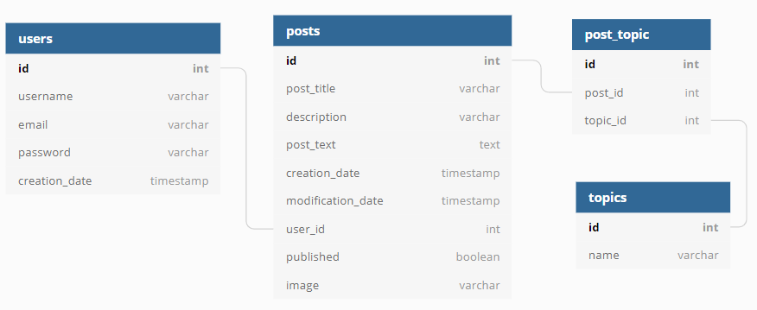Schemat bazy danych przedstawiono poniżej, a skrypt tworzący tabele – ***db_creation_script.sql*** został dołączony do archiwum projektu, można go znaleźć również w podanym wyżej repozytorium.

Rys 2.1. Schemat bazy danych

# Funkcjonalności

## Strona startowa i funkcja gościa

Po wejściu na stronę bloga [https://super-blog-zai.000webhostapp.com](https://super-blog-zai.000webhostapp.com/) zostajemy przekierowani na stronę główną aplikacji.

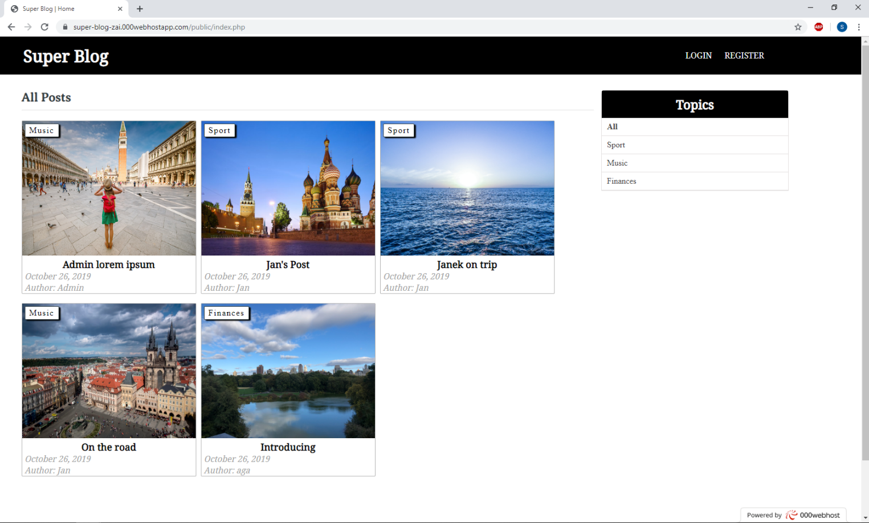  
*Rys 3.1. Strona startowa*

Jako użytkownik niezalogowany mamy dostęp do głównego menu w prawym górnym rogu, które umożliwia przejście na stronę logowania – LOGIN, bądź rejestracji – REGISTER. Użytkownik widzi wszystkie do tej pory opublikowane posty, ich tytuły, autorów i datę dodania wpisu. Po kliknięciu na wybrany kafelek, może przejść do wybranego posta.

*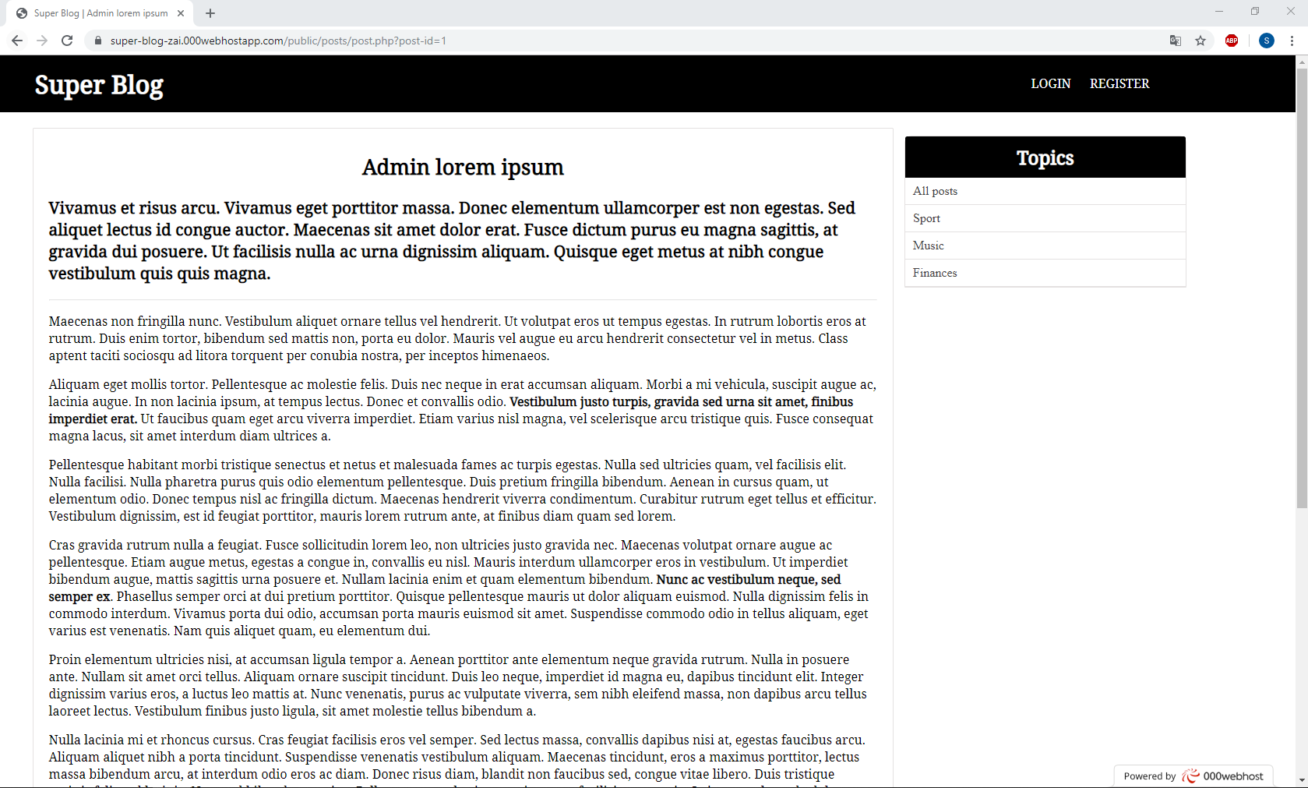Rys. 3.2. Wyświetlenie posta jako gość*

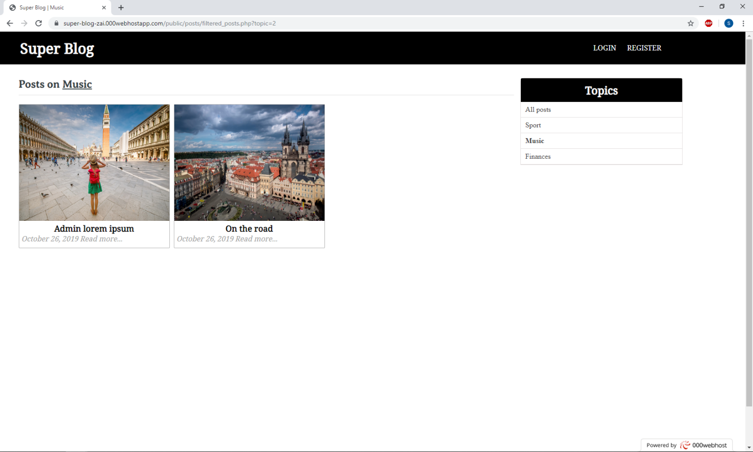Dodatkowe menu po prawej stronie umożliwia tematyczne filtrowanie postów.

*Rys 3.3. Filtrowanie postów*

## Rejestracja i logowanie

Formularz rejestracji posiada 4 pola do wypełnienia: nazwa użytkownika, email, hasło oraz powtórzenie hasła. Jedno z założeń narzuca konieczność podania takiej nazwy użytkownika oraz emaila, które nie występuje jeszcze w bazie danych. Walidacja na polu email wymaga podania ogólnie przyjętego, prawidłowego formatu, to jest co najmniej jeden znak, małpa, co najmniej jeden znak. Walidacja hasła sprawdza, czy podane hasło posiada co najmniej osiem znaków, czy występuje co najmniej jedna cyfra i co najmniej jedna litera. Jeżeli wszystkie pola zostały poprawnie wypełnione, po naciśnięciu przycisku *„Sign up”* użytkownik trafia na stronę logowania, z komunikatem o poprawnym utworzeniu konta i możliwością bezpośredniego zalogowania do witryny. Przy niespełnieniu któregokolwiek z założeń, użytkownik pozostaje na stronie rejestracji oraz dostaje odpowiednie komunikaty, informujące o niepoprawności wprowadzonych danych.

*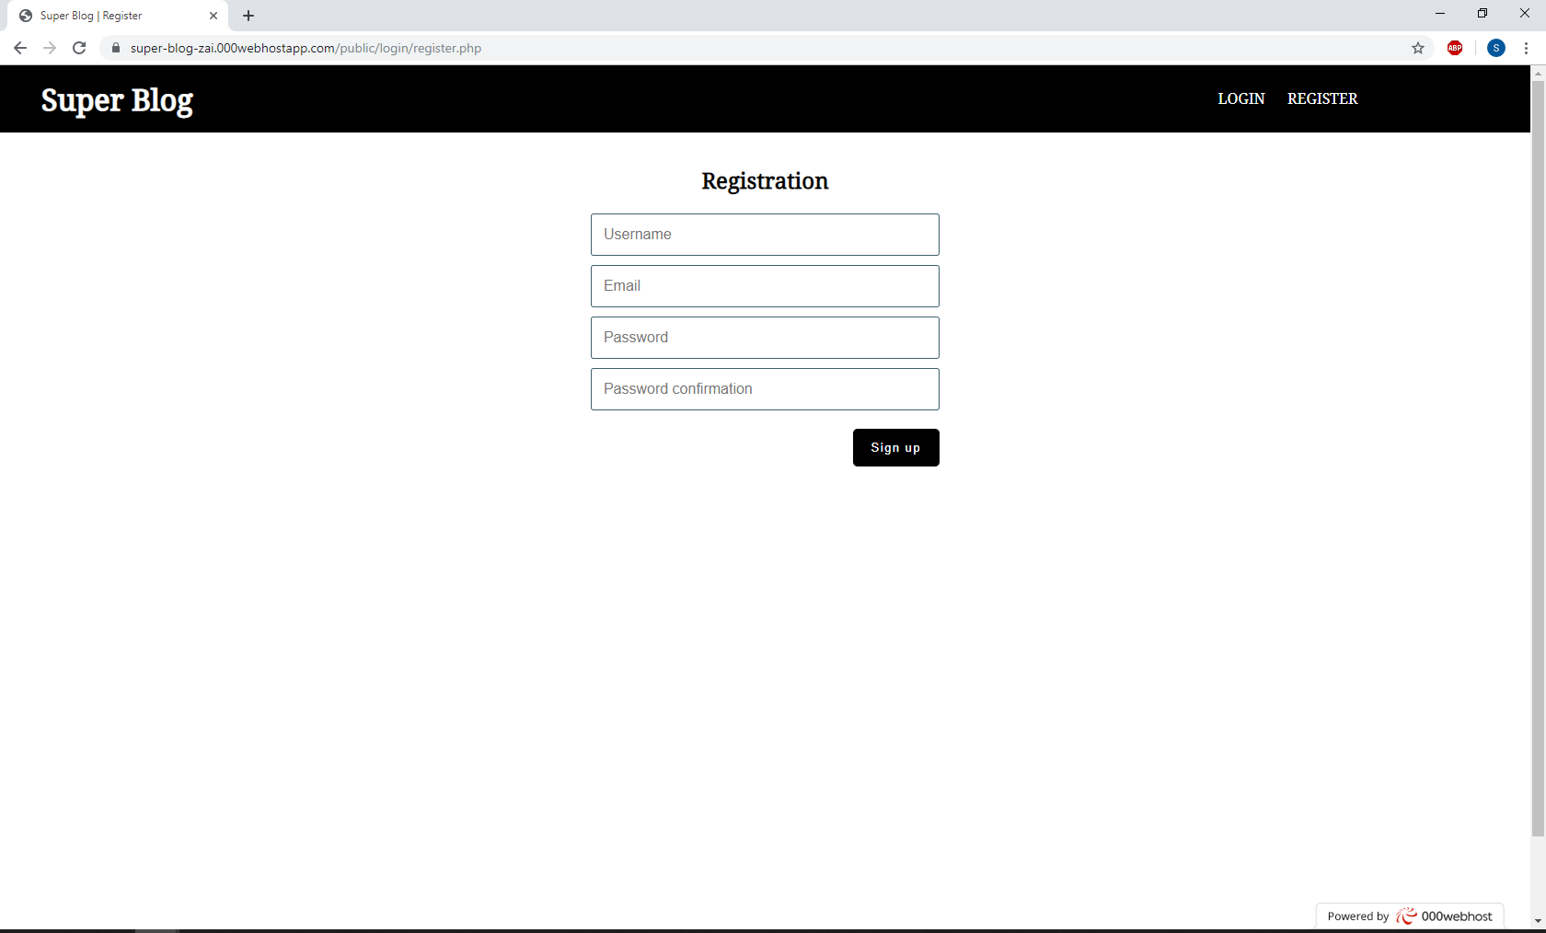Rys. 3.4. Formularz rejestracji*

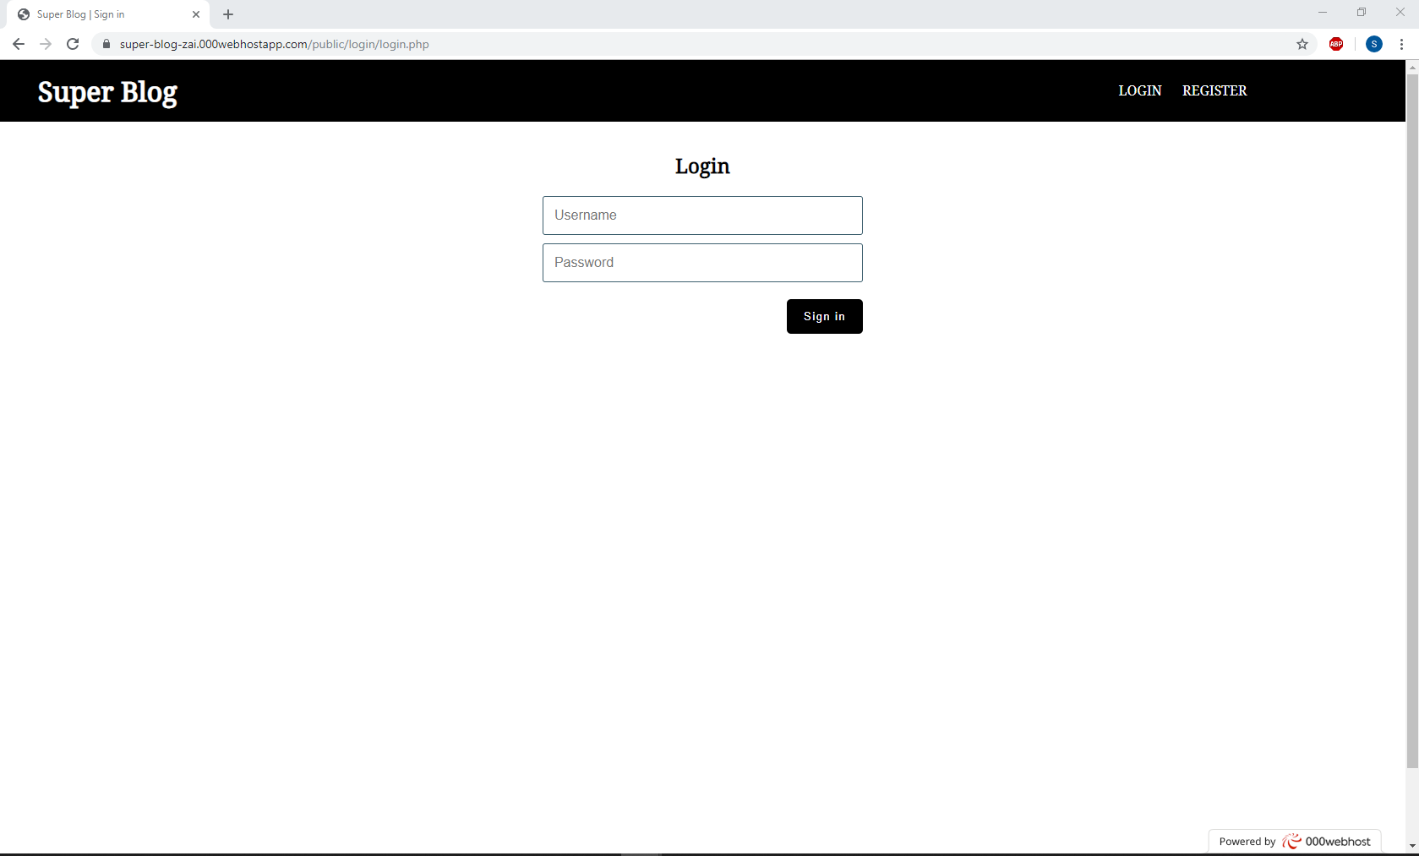Formularz logowania wymaga podania jedynie nazwy użytkownika oraz hasła. Jeżeli dane dostępowe są poprawne, użytkownik zostaje zalogowany do bloga i przekierowany na swój profil. W przypadku podania błędnej wartości dla któregoś z pól, użytkownik pozostaje na stronie logowania z widocznym komunikatem o niepoprawności danych.

*Rys. 3.5. Formularz logowania*

## Profil zalogowanego użytkownika

Po zalogowaniu użytkownik trafia na swój profil, z poziomu którego może zarządzać całym blogiem. Widoczne w prawym górnym rogu każdej strony menu zawiera kilka dostępnych odnośników:

* „Home” - po kliknięciu przekierowuje na stronę główną bloga.
* „Profile” - przekierowujące użytkownika jego profil, na którym widoczna jest lista wszystkich udostępnionych przez zalogowanego użytkownika wpisów oraz menu z dostępnymi akcjami – opisane w dalszej części.
* „Logout” - wylogowanie z bloga, po kliknięciu trafiamy na stronę główną aplikacji.

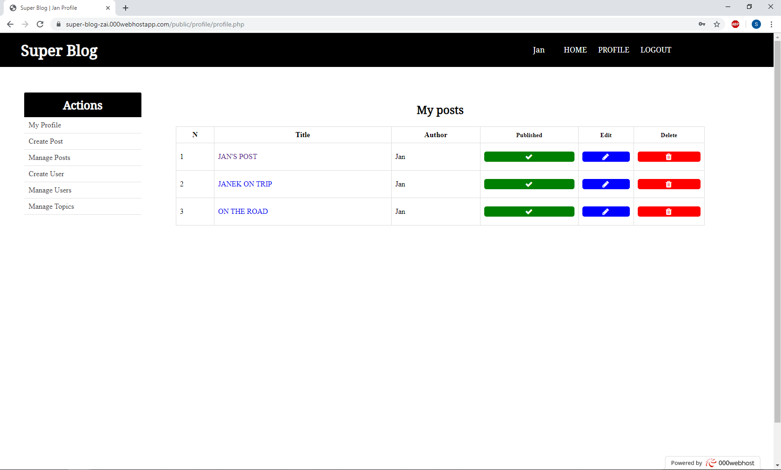*Rys. 3.6. Profil zalogowanego użytkownika*

Użytkownik zarejestrowany posiada możliwość zarządzania blogiem – wszystkimi jego użytkownikami, postami i tematami. Na jego profilu po lewej stronie znajduje się menu, w którym wylistowane zostały wszystkie akcje dostępne dla użytkownika zalogowanego. Pierwszy z nich to przycisk nawigujący prowadzący na profil użytkownika przedstawiony powyżej. Kolejna dostępna funkcjonalność, to dodawania wpisów. Punkt *„Create Post”* otwiera nową podstronę, na której znajduje się formularz dodawania nowego posta. Wymaga on podania tytułu, opisu i tekstu posta, a także dodanie zdjęcia, które wyświetlane jest na stronie głównej bloga, dodatkowo należy wybrać tematykę posta, z dostępnych na liście tematów oraz zaznaczyć czy post ma zostać opublikowany.

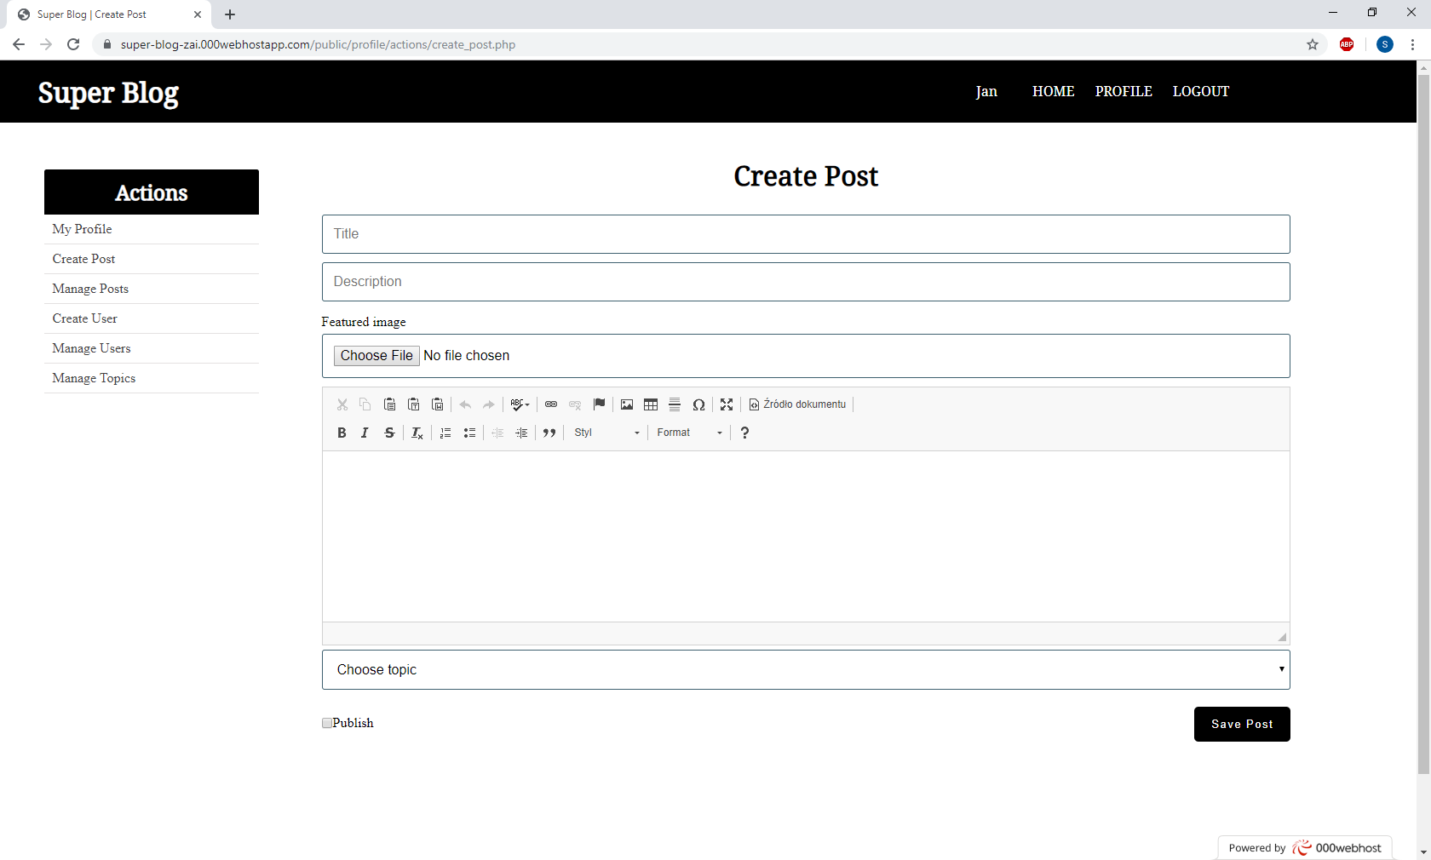

*Rys. 3.7. Formularz dodawania posta*

Kolejna pozycja w menu, to *„Manage Posts”*. Każdy dodany post można w łatwy sposób edytować, usunąć, bądź anulować publikacje poprzez użycie odpowiednich przycisków znajdujących się w tabeli. Gdy wybierzemy opcję edycji, zostajemy przekierowani na formularz – identyczny jak przedstawiony powyżej formularz dodawania posta, z tą różnicą że jest on już wypełniony istniejącymi danymi danego posta i dostajemy możliwość edycji dowolnego pola.

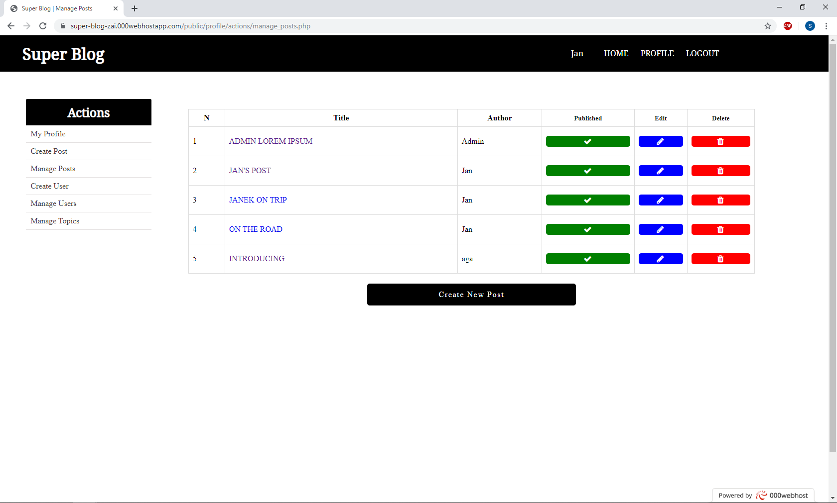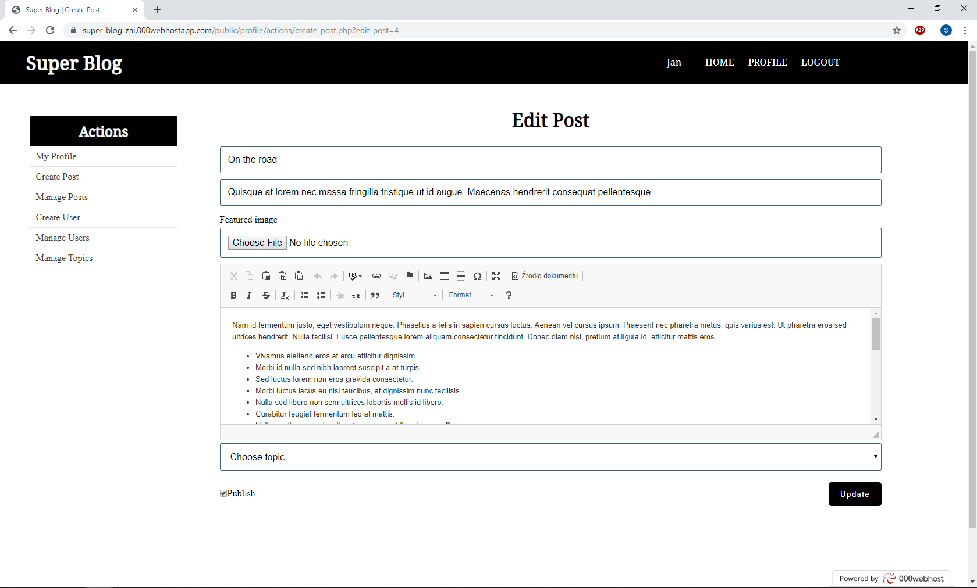*Rys. 3.8. Zarządzanie postami*

*Rys. 3.9. Edytowanie posta*

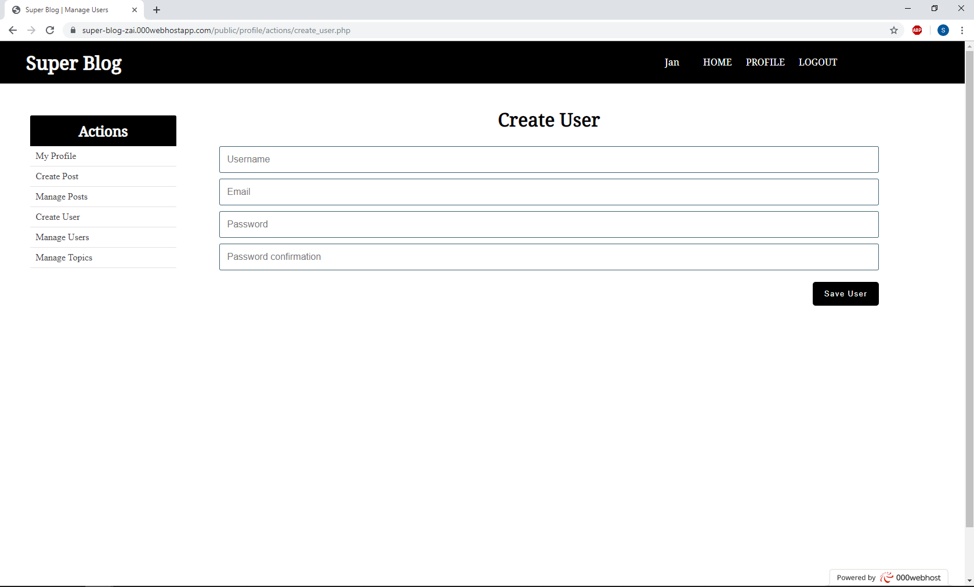Następnie widzimy funkcjonalności związane z użytkownikiem. Pierwsza z nich *„Create User”* umożliwia stworzenie nowego użytkownika, poprzez wypełnienie odpowiedniego formularza. Posiada on ten same pola i te same walidacje co opisany w rozdziale 3.2. formularz samodzielnej rejestracji użytkownika.

*Rys. 3.10. Formularz tworzenia nowego użytkownika*

Tak samo jak w przypadku postów istnieje możliwość zarządzania użytkownikami poprzez dostępny panel *„Manage Users”.* Istnieje możliwość edycji lub usunięcia użytkownika. Odpowiednio przy chęci edytowania użytkownika zostajemy przekierowani na stronę z formularzem jak powyżej wypełnionym aktualnymi danymi użytkownika.

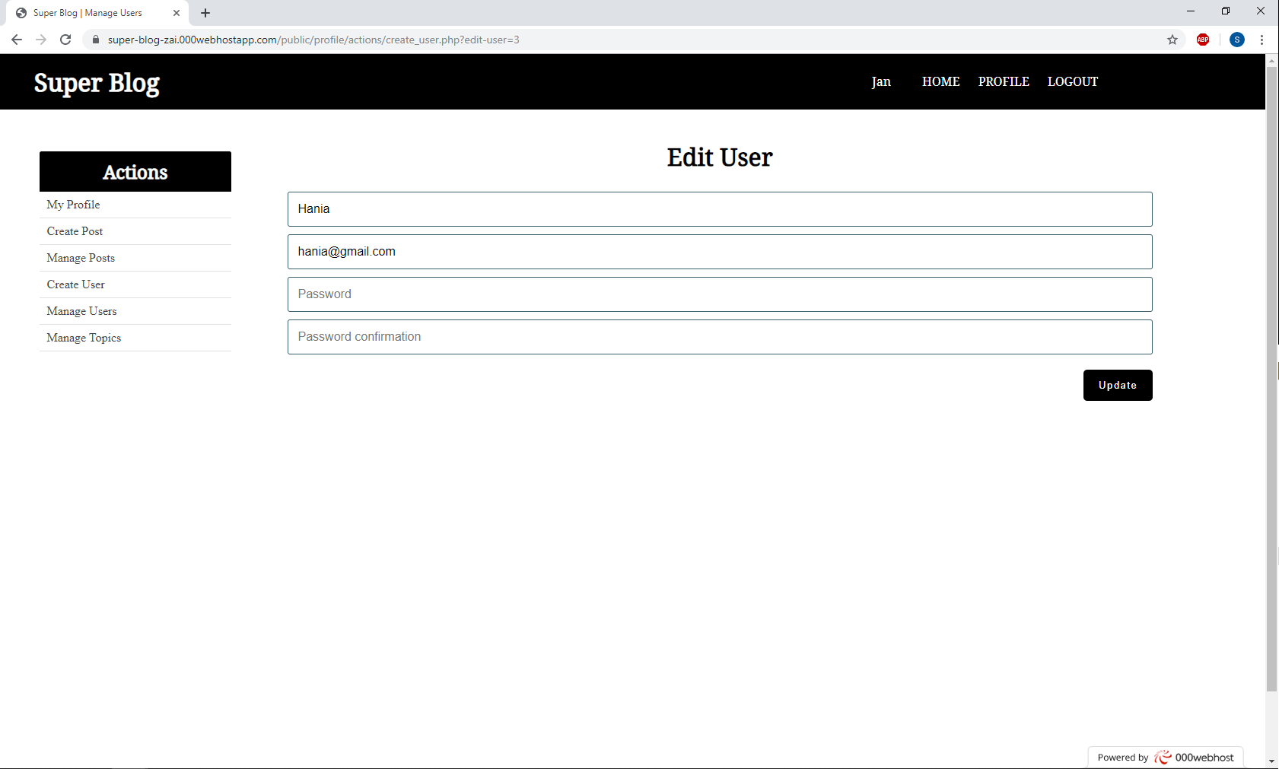*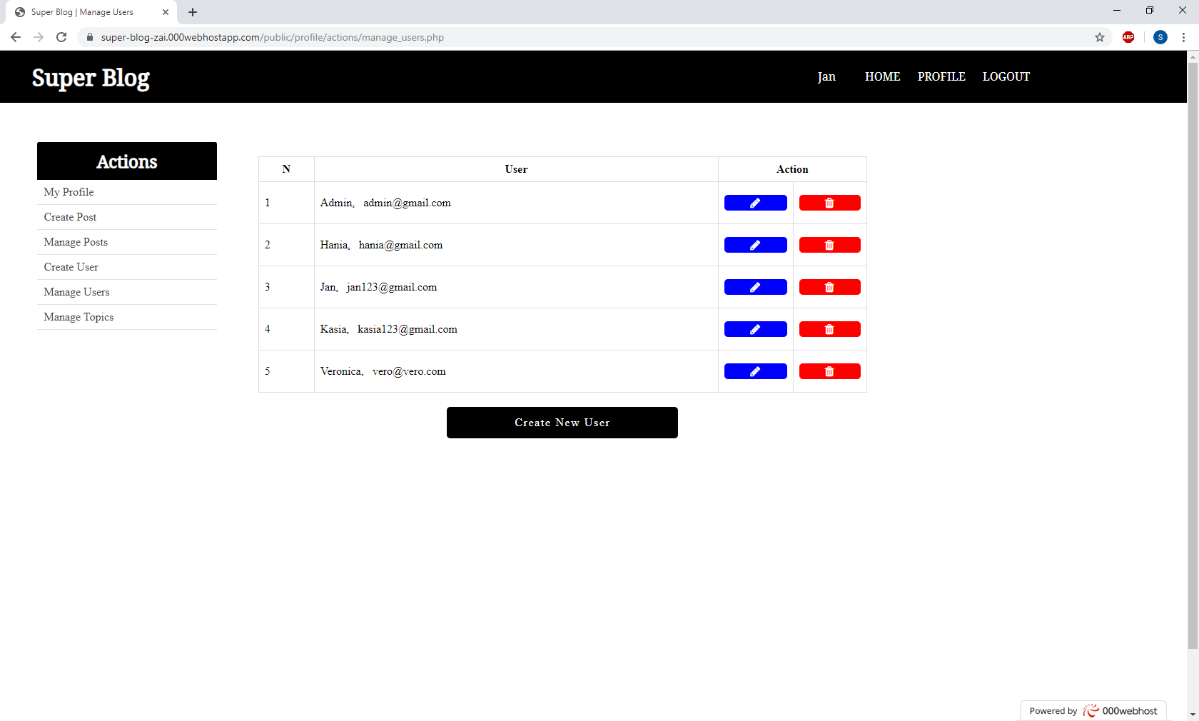Rys. 3.11. Zarządzanie użytkownikami*

*Rys. 3.12. Edytowanie użytkownika*

Ostatnia dostępna akcja, to *„Manage Topics”.* Na tej podstronie użytkownik dostaje możliwość zarządzanie tematami dostępnymi na blogu. Istnieje możliwość stworzenia nowego tematu, edycji już istniejących, czy ich usunięcie.

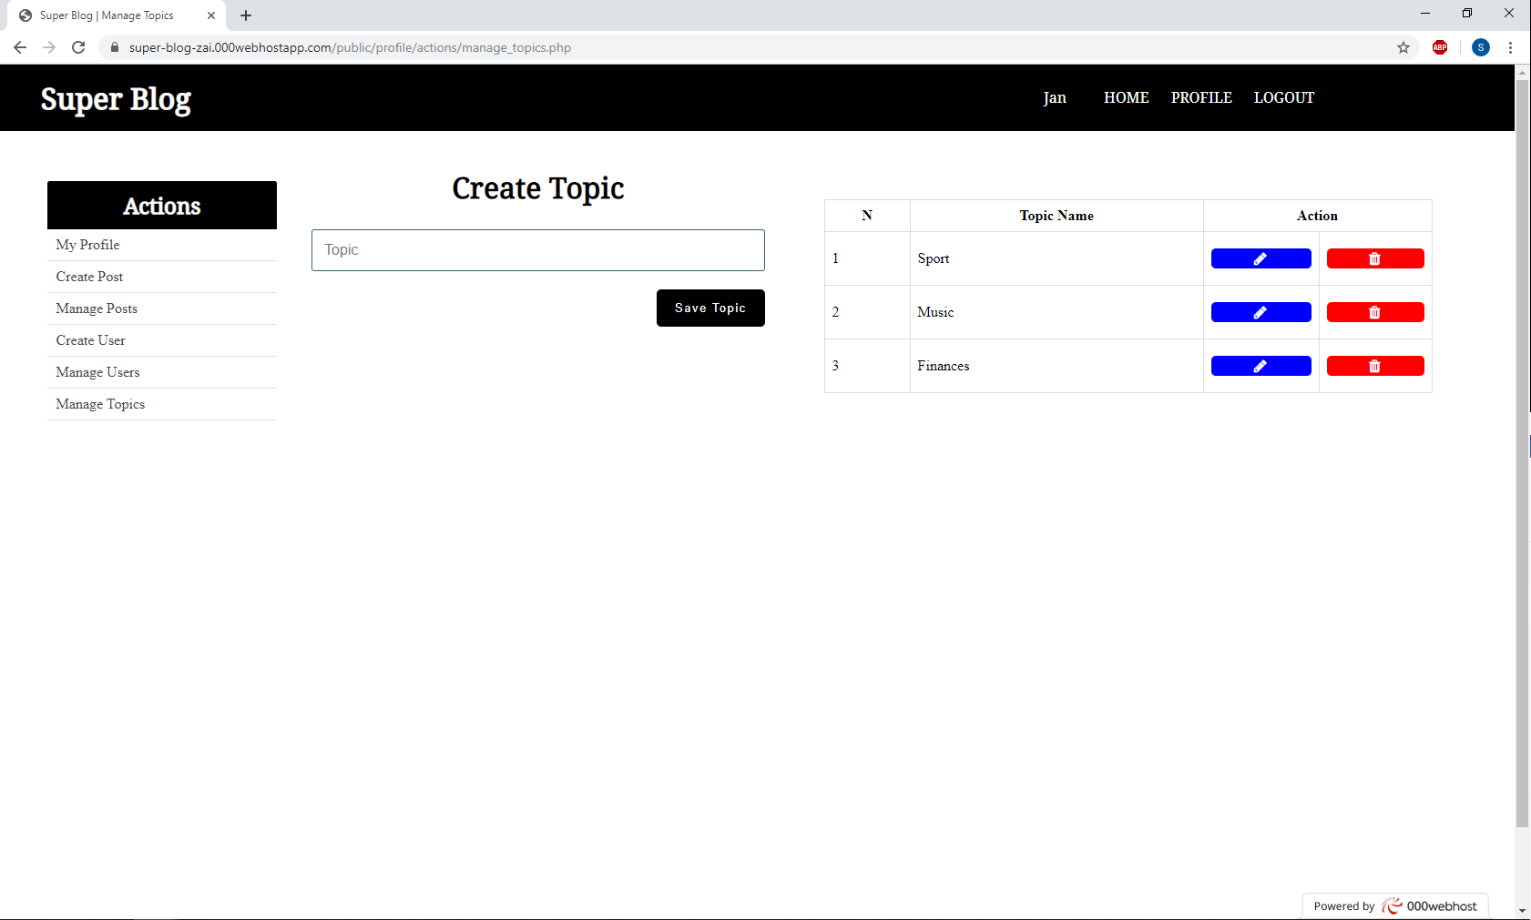

*Rys. 3.13. Zarządzanie tematami*